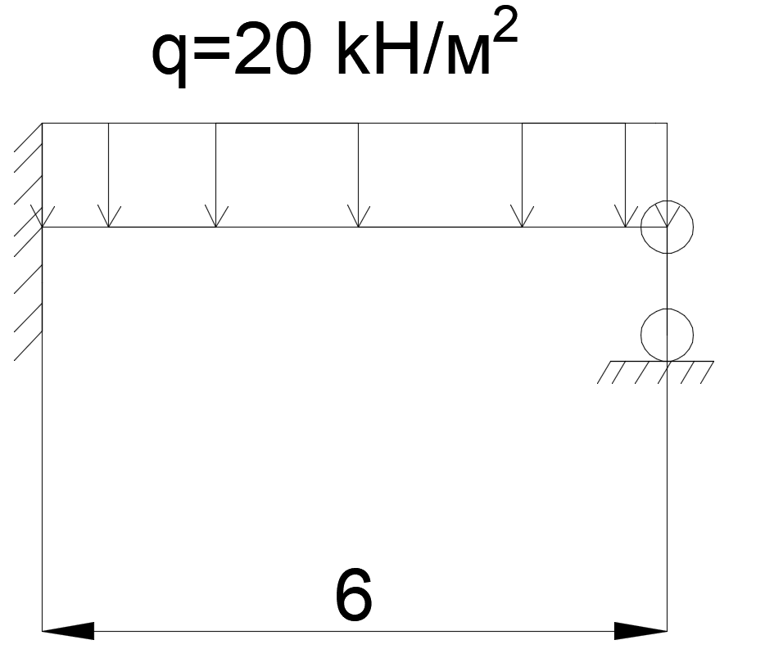
РАСЧЕТ МЕТОДОМ СИЛ .
Выполнить полный расчет рамы методом сил. (определение стат. Неопр, решение канон. Ур-й итд)
Построение всех эпюр M₁ M_{q} Q Mрез Qрез Nрез и проверки

